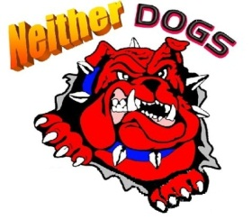NEITHER DOGS

Party band di Milano specializzata in musica Disco-Dance anni ’70 ‘80.

Line up:

2 chitarre – 2 tastiere – basso – batteria elettronica/acustica

1 voci femminile – 1 voce maschile

Tempo della performance 2 h e 30 m circa

Scheda tecnica

2 cantanti - n. 2 linee microfoniche XLR – n. 2 aste microfoniche - n. 1 monitor spia dedicati

Batteria – batteria completa microfonata - n. 1 monitor spia dedicato

Chitarra solista – n. 1 linea microfonica XLR – n.1 monitor spia dedicato – n. 1 presa di corrente elettrica 220 v

Chitarra ritmica e percussioni – n. 2 linea microfonica XLR – n.1 monitor spia dedicato - n. 1 presa di corrente elettrica 220 v

n. 2 tastiere – n. 2 DI stereo – n. 4 linee microfoniche XLR – n. 1 monitor spia dedicato - n. 1 presa di corrente elettrica 220 v

Basso – n. 1 linea microfonica XLR – n. 1 monitor spia dedicato - n. 1 presa di corrente elettrica 220 v

Palco o postazione della band adeguati alla presenza di 7 persone

www.neitherdogs.it

